点美育之光 绘青春画卷——郑州市电子信息工程学校第二十届科技文化艺术节圆满闭幕
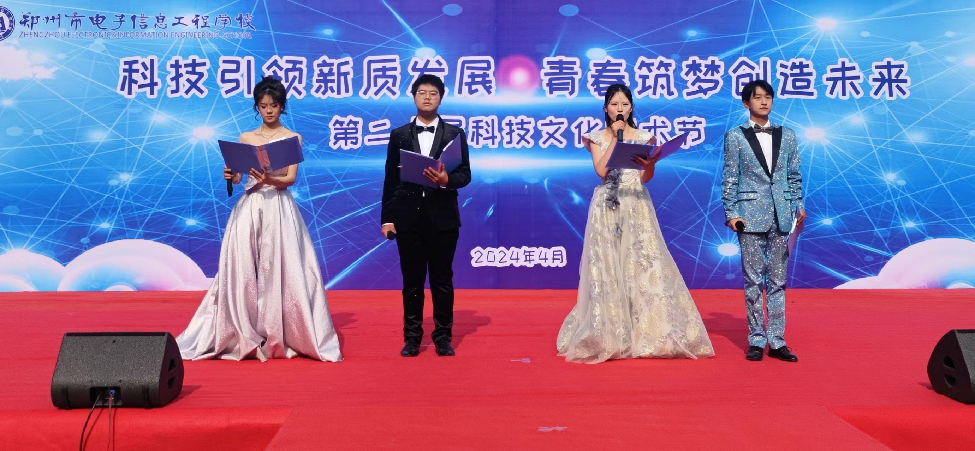
第二十届科技文化艺术节闭幕式开场
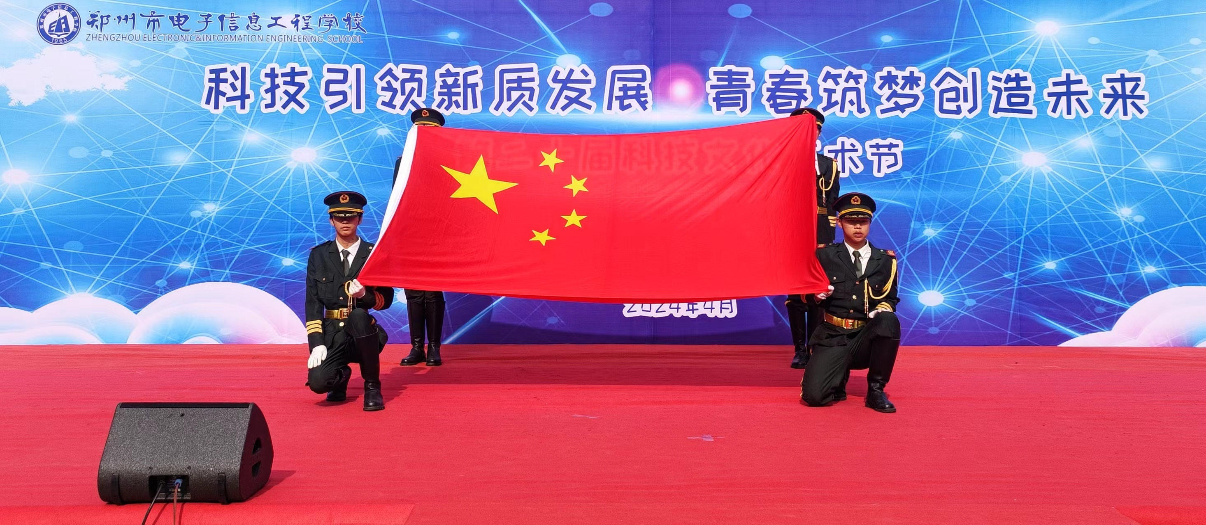爱国教育升旗仪式
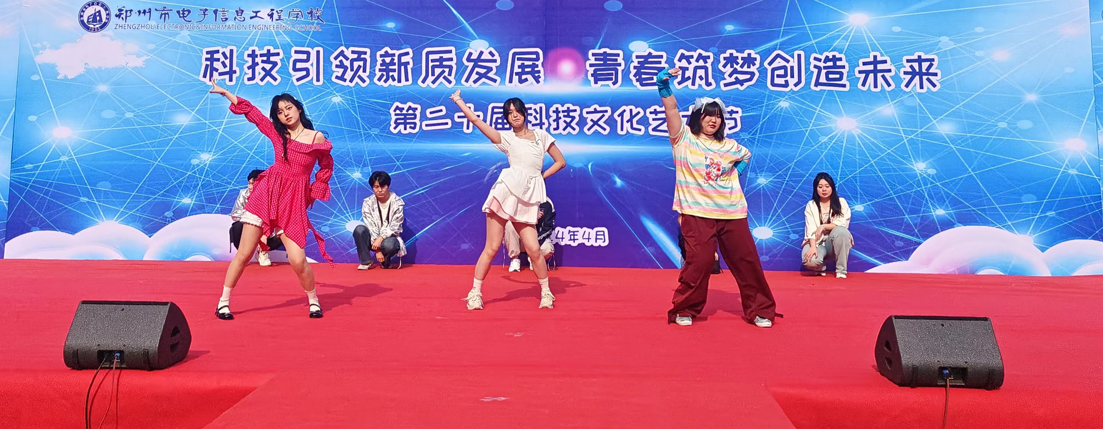
舞蹈串烧
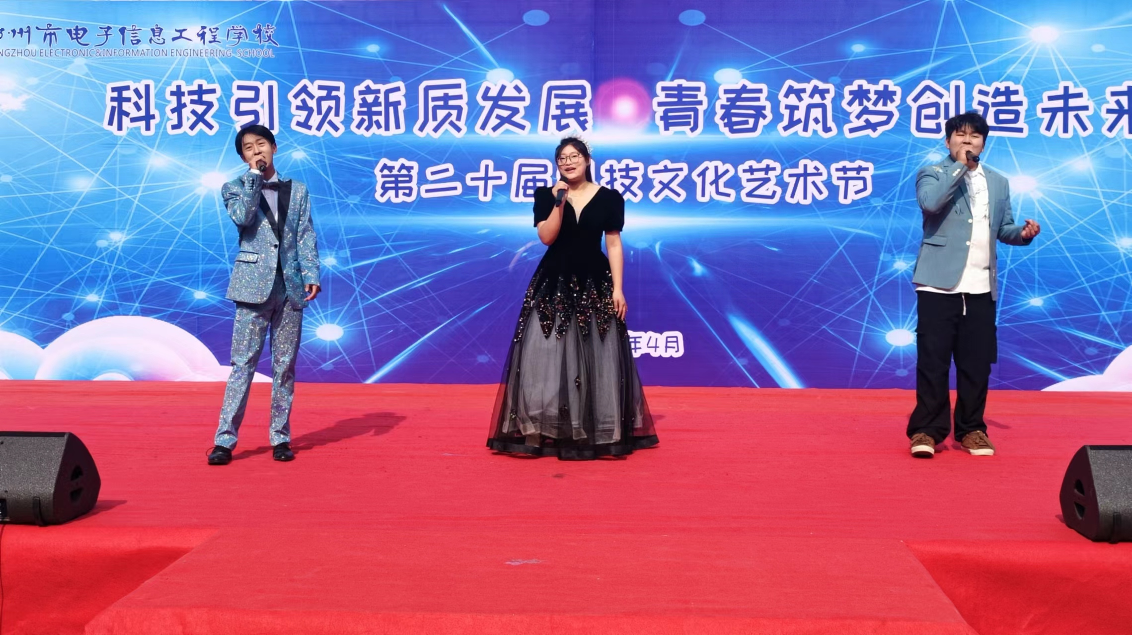
歌曲演唱《指纹》
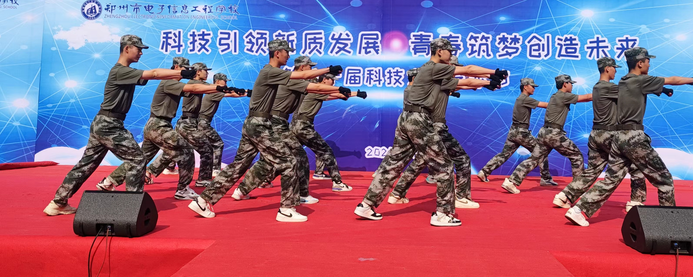
军体拳《擒敌拳》
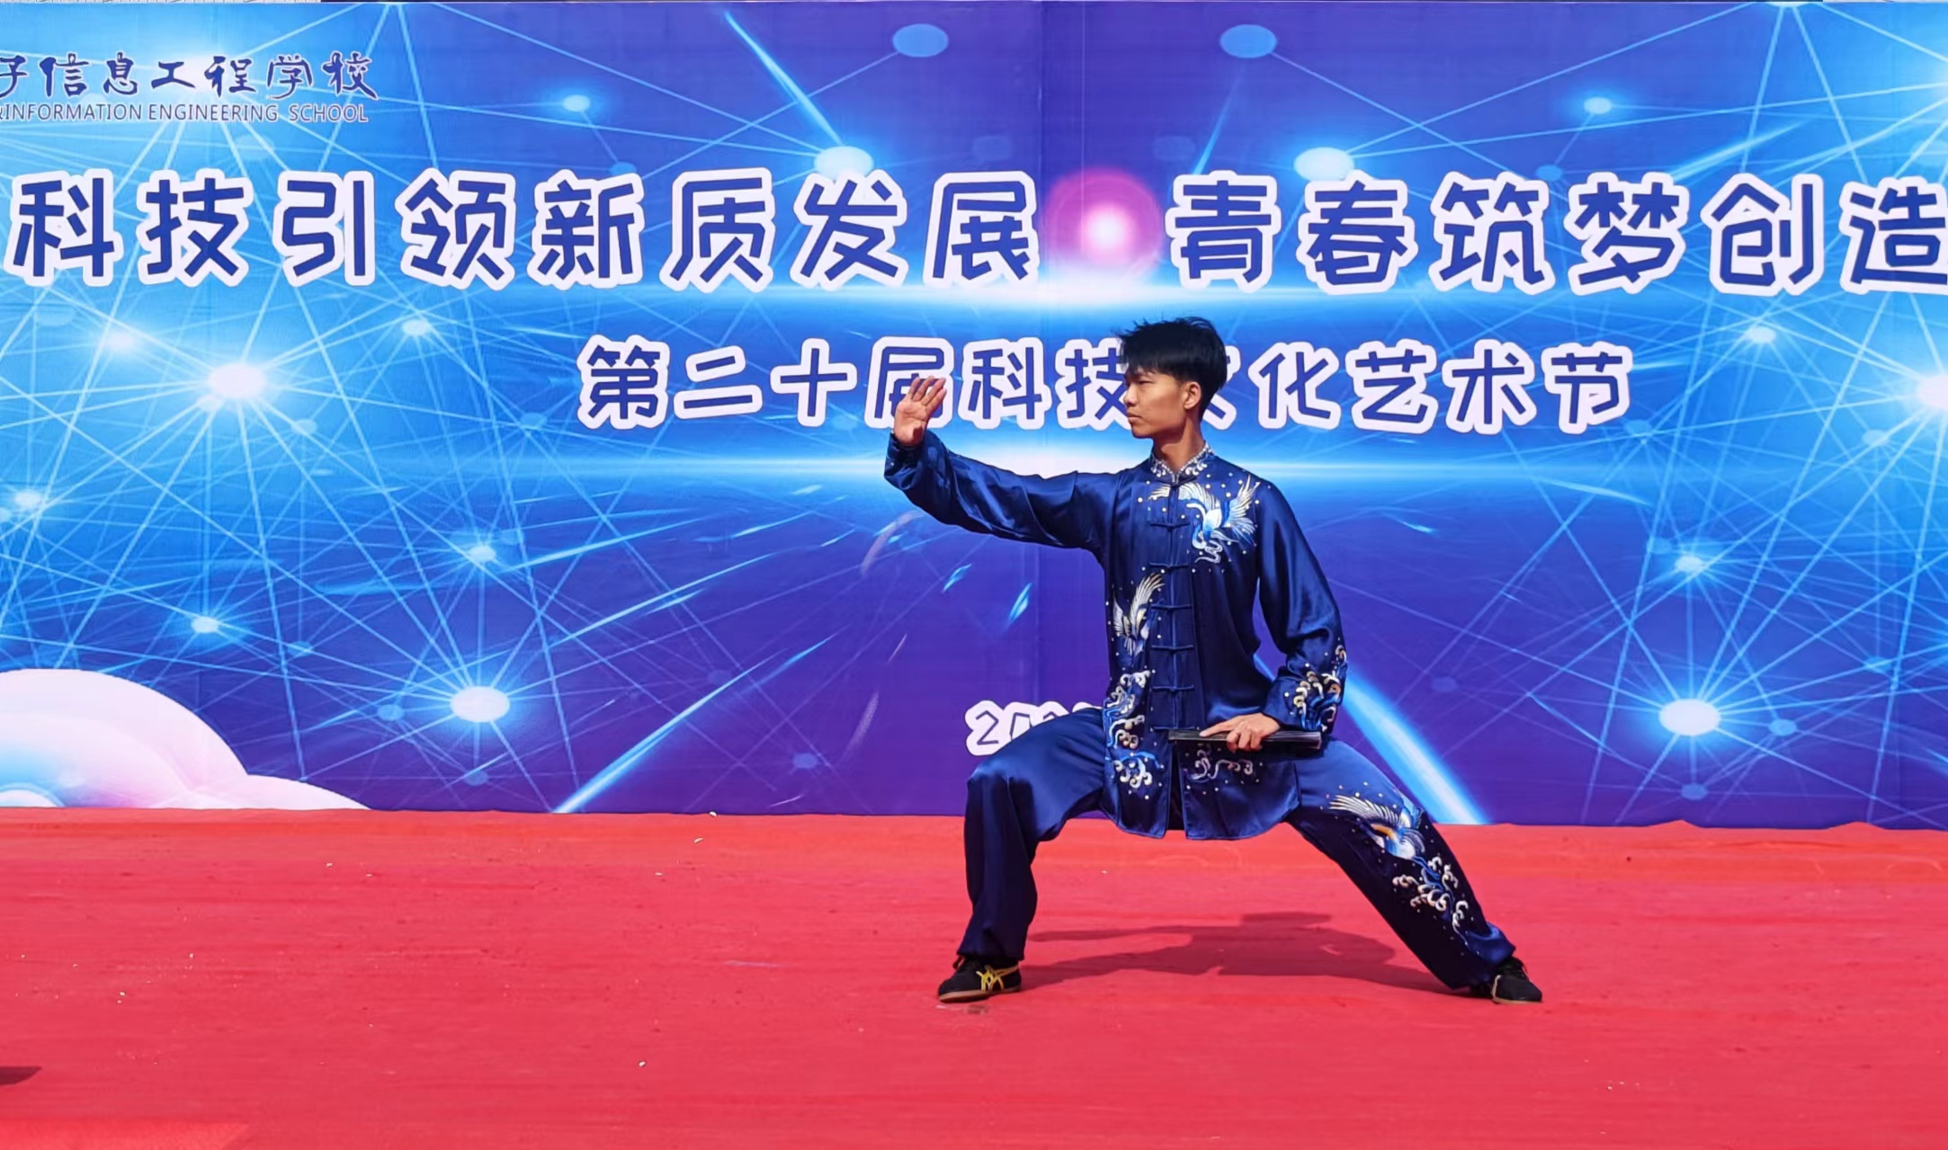
武术书法表演《功夫水墨》
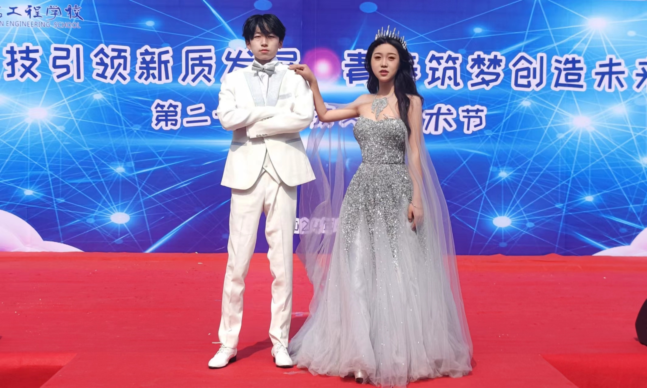
青春T台走秀
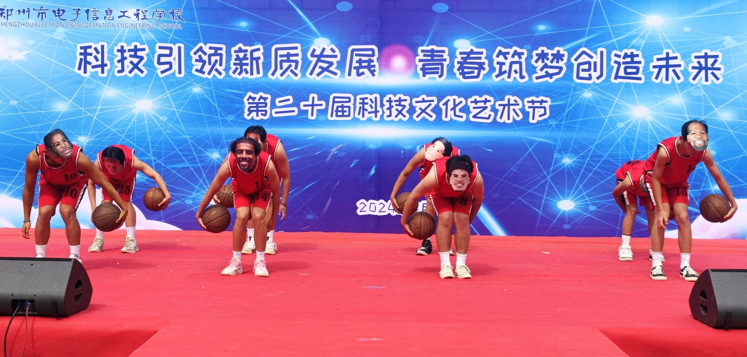
篮球社技艺展示
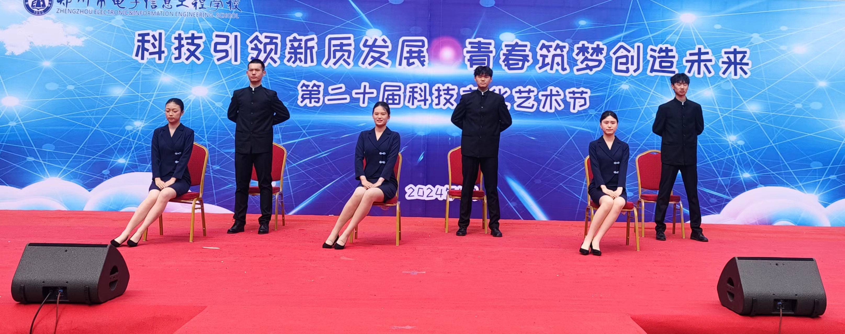
古韵礼仪操《桃夭》
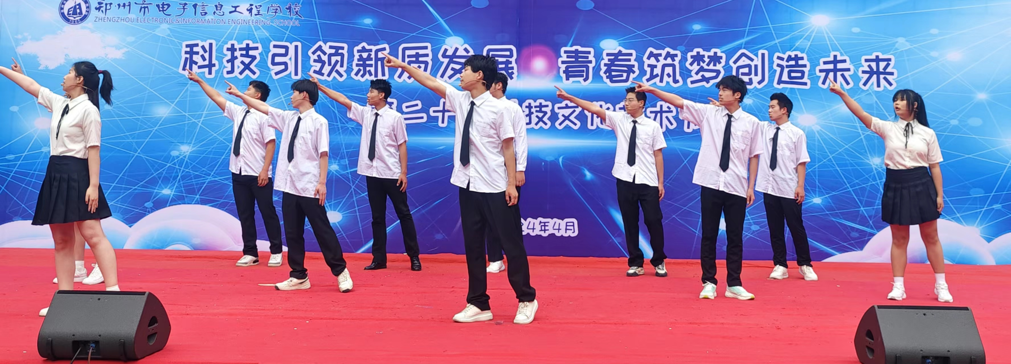
小合唱《追光者》
4月29日，郑州市电子信息工程学校第二十届科技文化艺术节圆满落幕。本届科技文化艺术节主题为：“科技引领新质发展 青春筑梦创造未来”，历时27天，历经13场专题讲座、32个比赛项目和社团文艺展演，全方位展现了学校在科技与文化教育方面的优异成绩。
本届艺术节的活动内容丰富多彩，既有锻炼学生勇气和口才的演讲比赛，也有展现创意与智慧的设计作品展览，不仅包含了陶冶情操的书法比赛，还有培养团队精神和拼搏精神的体育赛事。此外，为了彰显中职生的青春活力，还设置了唱歌、舞蹈等文艺表演项目。这些活动不仅为学生提供了自我展示的机会，也增进了校园文化的繁荣发展。在技能展示项目中，学生们的创新发明让人目不暇接，如工业机器人离线编程、Python编程趣味赛等，充分体现了学校科技教育的深厚底蕴。文化表演舞台上，激情四溢的歌舞、韵味十足的古韵礼仪操、富有创意的舞台剧等节目轮番登场，尽显学生们的艺术才华和文化素养。
此外，还有科技文化讲座、创意手工制作、艺术作品展览等一系列丰富多彩的活动。如《职教促我成长，技能点亮人生》《打造吸金文案，你也可以！》《AI已来 何去何从》《活色“声”香——朗诵的艺术》《体育升学的多种途径》《鬓上簪花》等分别涵盖了职业教育的重要性、文案创作的技巧、人工智能的发展、升学途径以及传统文化等话题的讲座，探讨了人工智能的发展趋势，感受了朗诵的魅力，为特长升学的学生提供指导，通过各类课程和活动培养学生的创新思维和艺术感知，激发了学生们对科技和文化的无限热爱，为学生的全面发展注入了强大动力。
值得一提的是，自2005年创办以来，郑州市电子信息工程学校的科技文化艺术节已走过二十载春秋，这一传统活动旨在丰富学生的课余生活，并为他们搭建一个展示技能、弘扬文化、展现才艺的平台。经过二十年的沉淀与发展，艺术节的内容已经从单纯的技能竞赛和文化展示，拓展到覆盖教育教学的所有专业和学科领域，成为了一项集教育、竞技与娱乐于一体的综合性盛会。
一直以来，郑州市电子信息工程学校致力于打造优质的科技文化教育环境，通过各类课程和活动培养学生的创新思维和艺术感知。本届科技文化艺术节无疑是学校科技文化教育成果的一次集中呈现，激发了学生们对科技和文化的无限热爱，对提升学生的综合素质起到了积极的推动作用。

